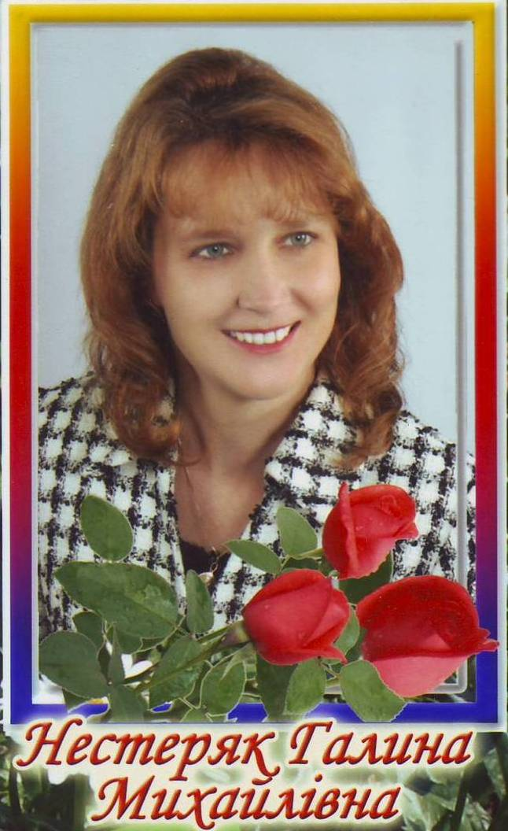

Опис досвіду роботи з теми
«Методичні аспекти роботи
з обдарованими дітьми»

Підготувала

вчитель початкових класів

Калуської ЗОШ І-ІІІ ст. №3

Нестеряк Галина Михайлівна

В кожній людині є сонце.

Тільки дайте йому світити.

Сократ

Ці мудрі слова древньогрецького філософа спонукали мене до активного пошуку ефективних методів і форм роботи з обдарованими дітьми, більш глибшого вивчення питання обдарованості. Я переконана, що правильно спланована і втілена у практику система роботи з обдарованими учнями, допоможе вчителеві своєчасно виявити і активно розвивати творчий та інтелектуальний потенціал обдарованої дитини.

У наш час проблема обдарованості набула особливої ваги у зв’язку з розв’язанням завдань державної значущості, а саме підготовкою національних кадрів, здатних створювати нові технології, модернізовувати виробництво і розвивати самобутню українську культуру відповідно до суспільних потреб. Раннє виявлення, навчання і виховання обдарованих і талановитих дітей є одним із головних завдань удосконалення системи освіти. В центрі уваги вчителя повинна бути дитина як самобутня особистість з неповторною індивідуальністю, здатна втілювати оригінальні ідеї, критично мислити, приймати нестандартні рішення.

Підтримка та розвиток учнів, що володіють потенціалом до високих досягнень, є одним із пріоритетних напрямів сучасної світової та української освіти. Це відображено в базових державних нормативних документах, таких як:
- Концепція загальної середньої освіти, у якій першим з основних завдань загальноосвітньої школи названий «всебічний розвиток індивідуальності дитини на основі виявлення її задатків і здібностей, формування ціннісних орієнтацій, задоволення інтересів і потреб»;
- Закон України «Про загальну середню освіту» («Завданням загальної середньої освіти є формування особистості учня (вихованця), розвиток його здібностей і обдарувань, наукового світогляду»);
- Національна доктрина розвитку освіти («Система освіти має забезпечувати… формування у дітей і молоді цілісної наукової картини світу, сучасного світогляду, творчих здібностей і здатності до самостійного наукового пізнання, самоосвіти і самореалізації особистості; …створення необхідних умов для розвитку обдарованих дітей і молоді»).
Основна ідея мого педагогічного досвіду полягає у послідовному і
цілеспрямованому впровадженні в навчально-виховний процес нових методичних засобів, які б максимально сприяли розвитку природних здібностей дитини.
Багаторічний досвід моєї роботи переконує, що діапазон індивідуальних відмінностей у навчальних здібностях і психічному розвитку молодших школярів надзвичайно широкий. На думку вчених, його можна охарактеризувати співвідношенням 1:15, тобто здібності слабкого учня в класі становлять одиницю, а здібності найрозвиненішого є у 15 разів вищими. У кількісному відношенні це виглядає так: більшість учнів вступає до школи з приблизно однаковим рівнем пізнавального розвитку, який вважається нормою, 20% учнів – не досягають його, а 15% - перевищують. І, як свідчить практика, за даними світової статистики, лише 5% дітей від загальної їх кількості є обдарованими.
Тут хотіла б зазначити, що обдарованість дитини іноді важко відрізнити від навченості, яка є результатом підвищеної уваги батьків і педагогів до розвитку дитини. Це особливо яскраво виявляється при порівнянні рівня розвитку дітей із сімей з високим соціальним та освітнім статусом і дітей з родин, які не приділяють належної уваги розвитку дитини.
Слід розрізняти також обдарованість і прискорення темпів розвитку дитини, яке може виявитися тимчасовим. Іноді дитина є носієм «прихованої обдарованості» (відсутність яскраво виражених ознак талановитості), що може бути спричинене негативним ставленням дорослих до захоплень дитини або її побоюванням проявити свій талант. Тому процес виявлення справді обдарованих дітей може бути доволі тривалим.
Вивчаючи досвід науковців з даного питання, я дізналась, що предметом спеціального наукового пошуку освіта обдарованих дітей виступила ще з першої третини ХХ століття, коли вчені різних країн світу розглядали її як особливий і невід’ємний компонент розвитку загальної освіти. В освітніх системах країн Європи, Америки й Азії сутність навчання і виховання обдарованих дітей полягала в доведенні рівня впливу традиційних освітніх інститутів до мінімального. Стимулювались самоосвіта, впровадження інформаційних технологій, цікавих проектів та ініціатив.
Вивчення виявів обдарованості тривалий час було спрямоване переважно на інтелектуальні здібності. Дослідження проводили на основі тестів інтелекту, орієнтуючись на коефіцієнт інтелекту «IQ». Однак американський дослідник
П. Торренс дійшов висновку, що у вирішенні складних проблем найуспішніші не ті діти, які добре вчаться, і навіть не ті, у кого високий коефіцієнт інтелекту. Обдарованість – це складне психологічне явище, своєрідне поєднання здібностей, від якого залежить можливість успішної діяльності.
У вітчизняній педагогіці проблемі своєчасного виявлення і навчання обдарованих дітей приділяв значну увагу В. О. Сухомлинський, який зокрема писав: «Своєчасно знайти, виховати й розвинути задатки і здібності у своїх вихованців, своєчасно розпізнати в кожному його покликання - це завдання стає тепер найголовнішим у системі навчально-виховного процесу». А відомий західний вчений та педагог Я. Коменський справедливо вважав, що «правильно встановленими, цілими, міцними, безпечними сходами можна кого завгодно вивести на будь-яку висоту».
Основні теоретичні питання, пов’язані з проблемою виявлення і розвитку обдарованих школярів, висвітлено в науковій літературі багатьма вченими, зокрема в ряді психолого-педагогічних студій С. Рубінштейна, А. Савенкова,
В. Чудновського, Н. Шумакової та ін., де відзначається, що обдарованість – це швидше приховані потенційні можливості особистості, цілісний вияв яких можливий завдяки наявності в педагога великого досвіду та спеціальних знань з цього питання.
Цікавою, на мою думку, є технологія формування творчої особистості, розроблена вченими-педагогами Ю.К. Богоявленською, Р.М. Грановською та ін. Ця технологія спрямована на розвиток таких здібностей в учнів, як здатність бачити проблеми, виявляти суперечності, висувати гіпотези, оригінальні ідеї, трансформувати та синтезувати інформацію.
У науковій літературі обдарованість типологізують за різними критеріями.
Наприклад, український психолог Ю. Гільбух на основі аналізу пізнавальних особливостей дитини виокремлює такі типи обдарованості:
- природничі теоретики;
- природничі прикладники;
- гуманітарії.
Американські психологи (Іллінойський університет) під керівництвом
М.Карне пропонують дещо іншу класифікацію типів обдарованості:
- інтелектуальний;
- академічний;
- художній;
- креативний;
- лідерський (соціальний);
- психомоторний (спортивний).
У найновішому словнику української мови зазначено, що обдарованим
(талановитим) є той, хто має великі здібності; дар (талант) – це видатні природні здібності, хист, обдарування.
Таким чином, проаналізувавши досвід науковців з даного питання, я спробувала визначити основні методичні аспекти роботи з обдарованими дітьми.
1. Ефективності роботи з обдарованими учнями сприяють:
- своєчасна діагностика здібностей дитини;
- гуманне співробітництво учителя та учня;
- взаємодія педагогів і батьків;
- створення для учня ситуацій упевненості у собі;
- підтримка ініціативи дитини у всіх видах діяльності;
- навчання прийомів самостійної роботи, способів самоконтролю, дослідницької діяльності;
- відсутність демонстрації виняткових досягнень учня, що спричиняють ревність і неприйняття однокласниками, але разом із цим і неприпустимість зменшення досягнень та унікальних здібностей дитини.
2. Для якісної організації роботи з обдарованими дітьми доцільно
використовувати відповідні стратегії навчання:
- прискорення – збільшення темпу освоєння навчального матеріалу;
- інтенсифікація – збільшення обсягу навчального матеріалу;
- диференціація навчання;
- індивідуалізація навчання.
3. Працюючи з обдарованими дітьми, необхідно використовувати активні та інтерактивні методи навчання, до яких, зокрема, належать:
- фронтальні методи ( «Велике коло», «Мікрофон», «Незакінчені речення», «Мозковий штурм», «Аналіз дилеми (проблеми)», «Мозаїка» та ін.) ;
- групові методи ( «Робота в парах», «Робота в трійках», «Змінювані трійки», «Карусель», «Робота в малих трійках», «Акваріум» та ін.);
- проблемно-пошукові методи, що спираються на самостійну, творчу пізнавальну діяльність учня.
4. Робота з учнями на уроці повинна вдало поєднуватися з позакласною та позашкільною роботою, а саме :
- відвідування гуртків;
- участь у тематичних масових заходах;
- участь в предметних олімпіадах, конкурсах, фестивалях;
- участь в оглядах-конкурсах художньої, технічної та інших видів творчості;
- відвідування спортивних секцій та участь у спортивних змаганнях.
Результатом моєї роботи з обдарованими дітьми є розкриття та
розвиток їх інтелектуального та творчого потенціалу. Мої учні – постійні учасники міських предметних олімпіад та Міжнародного конкурсу знавців української мови ім. П. Яцика. Учениця 4 класу Тягур Олена у 2012 році стала призером (ІІІ місце) міської олімпіади з математики. Більшість учасників Міжнародного конкурсу «Кенгуру» показали добрий результат своїх математичних знань та умінь. Особливо приємно відзначити, що мені вдалось розкрила артистичні здібності багатьох моїх учнів. Підтвердженням цього є позитивні відгуки колег про різноманітні виховні заходи, які я готувала разом зі своїми вихованцями. Серед них інтелектуальний конкурс «Розумники і розумниці» (2010р.), свято «Великодній передзвін» (2011р.), свято-презентація класу «Будьмо знайомі» (2012р.). Мої учні активно відвідують різноманітні гуртки та спортивні секції, є учасниками Всеукраїнських вокальних (Марків Соломія) та хореографічних (Деренько Мар’яна) конкурсів. Вважаю, що розпочата мною робота з обдарованими дітьми дає позитивний результат, проте передбачає подальший пошук нових методів, форм та прийомів організації навчально-виховного процесу з урахуванням рівнів та сфер вияву обдарованості кожного учня.

Додатки

Пам’ятка вчителю для роботи з обдарованими дітьми
- Постійно працюйте над вихованням почуттів дітей, особливо обдарованих, вразливих і чутливих до всього, що стосується їхнього «Я».
- Допомагайте обдарованим дітям виробити адекватну я-концепцію і самооцінку.
- Забезпечуйте сприятливу емоційну атмосферу, адже дитина набуває емоційного досвіду в процесі взаємодії з людьми.
- Дотримуйтеся порядку й дисципліни. Обдаровані діти, як і всі інші, повинні знати межу допустимої поведінки.
- Скеровуйте енергію і творчість обдарованих дітей у потрібне русло, щоб їх праця приносила користь.
- У роботі з обдарованими дітьми використовуйте дослідницький метод, це активізує їхню роботу.
- Розвивайте здібності дітей, широко використовуйте метод самостійного набуття знань. Привчайте обдарованих дітей працювати спільно, це допоможе їм легше адаптуватися до соціальних умов. Заохочуйте дітей, це стимулює їх.
- Тісно співпрацюйте з батьками обдарованих дітей, щоб розвинути здібності кожної дитини.

Принципи роботи з обдарованими дітьми в родині

1.Будьте взірцем для своєї дитини.
2. Займайтеся з дитиною з раннього віку.
3. Заняття повинні мати вигляд спільної гри.
4. Постійно знаходьте і використовуйте нові
завдання.
5. Відчувайте настрій дитини.
6. Поєднуйте вимогливість до дитини з
повагою до неї.
7. Прагніть діяти послідовно.
8. Усіляко підтримуйте самостійність
дитини.

Тест
"Не проґав вундеркінда"

Кожна дитина має свої, лише їй притаманні риси, які розпізнаються в ранньому віці, тому обов'язок батьків - виявити та розвинути приховані здібності та задатки. У цьому може допомогти такий тест.
1. Ваша дитина навчилася рано, до шестирічного віку читати:
· самостійно - 7 балів;
· за допомогою когось - 5 балів.
2. Читає багато книг, причому досить швидко - 2 бали.
3. Сама або за допомогою когось зацікавилася словниками та енциклопедіями - 2 бали.
4. Легко навчилася читати, але відчуває труднощі під час читання - 1 бал.
5. Займається, за звичай, за зачиненими дверима, а друзів має старших за себе - 2 бали.
6. Розмовляє зі старшими на рівних - 2 бали.
7. Ставить багато різних каверзних запитань, інколи заганяючи дорослих у глухий кут - 2 бали.
8. Має готові відповіді навіть на несподівані запитання - 1 бал.
9. Іноді неуважна, але завжди вміє робити цікаві повідомлення (скажімо, після перегляду кінофільму, телепередачі чи спостереження за чим-небудь) - 2 бали.
10. Із задоволенням вступає в бесіду про навколишній світ, дає власну оцінку суспільним явищам - 1 бал.
11. Одноманітні справи (миття посуду, легкі навчальні вправи, які не потребують особливих зусиль) викликають нудьгу - 1 бал.
12. Чутлива до несправедливості, навіть якщо це не стосується її особисто - 2 бали.
13. Має багатий словниковий запас і вміло застосовує під час спілкування різні терміни - 2 бали.
14. Любить складні ігри ( шахи та ін.), які вимагають кмітливості - 1 бал.
15. У ранньому віці цікавиться тим, що вивчають старшокласники - 1 бал.
16. Любить різні заняття, причому хоче робити все самостійно - 2 бали.
17. Її цікавить Всесвіт, вона цікавиться питаннями давньої історії - 2 бали.
18. У школі навчається без особливих зусиль, швидко схоплює матеріал та має власну думку з багатьох питань - 2 бали.
19. Має розвинуте почуття сприймання музики, образотворчого мистецтва, навколишнього світу і в усьому знаходить гармонію - 2 бали.

Якщо ви набрали від 10 до 13 - це свідчить про те, що ваша дитина має певні здібності, а тому вам необхідно потурбуватися про те, щоб організувати її навчання та спрямовувати розвиток її здібностей.
Зразки завдань для розвитку інтелектуальної обдарованості дітей
Конкурс інтелектуалів
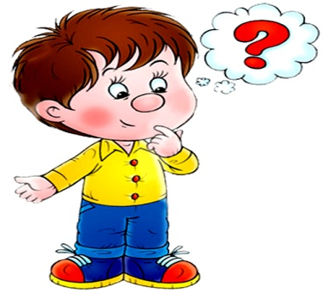

1. Скільки горіхів у порожній склянці? (0)
2. Скільки людей тягнуло ріпку? (Троє)
3. Палиця має два кінці. Скільки кінців у двох з половиною палиць? (6)
4. Яким стане білий камінь, якщо його кинути в Чорне море? (Мокрим)
5. Який птах не несе яєць? (Півень)
6. Трійка коней пробігла 15 км. Скільки кілометрів пробіг один кінь? (15 км)
7. У кошику 4 яблука. Як роздати ці яблука чотирьом дівчатам так, щоб одне
яблуко залишилося в кошику? (Віддати одній дівчинці яблуко з кошиком)
8. На столі стояло 3 склянки з полуницями. Сашко з’їв 1 склянку полуниць.
Скільки склянок залишилося? (3).
9. Що сушить, коли мокне? (Рушник).
10. В аркуша паперу 4 кути. 2 відрізали. Скільки кутів залишилося? (6)
11. Летіло 3 страуси. Мисливець одного підстрелив. Скільки залишилося
страусів? (Страуси не літають).
12. Хто швидше з’їсть овес: горобець – ложку чи кінь – відро? (Горобець овес не
їсть).
13. Що можна підтримувати, не торкаючись руками? (Розмову).
14. Яке трицифрове число треба розділити навпіл, щоб отримати шість нулів?
(888).

Математичні казочки
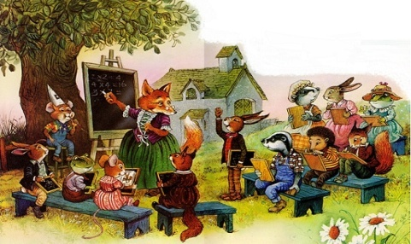
Казка про двох пастухів
Зустрілися якось два пастухи, Іван і Степан. От Іван і каже Степанові: «Віддай-но мені одну вівцю, дивись, у мене тоді буде рівно вдвічі більше овець, ніж у тебе!» А Степан йому і відповідає: «Ні! Краще ти віддай мені одну зі своїх овець, тоді їх у нас буде порівну!»
То скільки ж овець було в кожного з них?
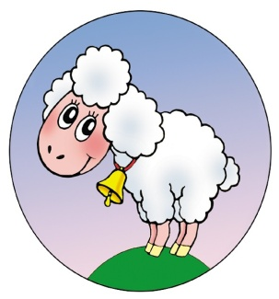
Як брати верблюдів ділили
В одного старого чоловіка, що мав троє синів, було стадо верблюдів. От він і розпорядився так, аби після його смерті старшому дісталася половина верблюдів, середній узяв третину, а менший – дев’яту частину стада. Незабаром старий помер і зоставив синам у спадок 17 верблюдів. Та, як виявилось, число 17 не ділилося ні на 2, ні на 3, ні на 9. Засмучені брати звернулись за допомогою до мудреця. Той приїхав до них на власному верблюді і поділив верблюдів за заповітом.
Як він це зробив?
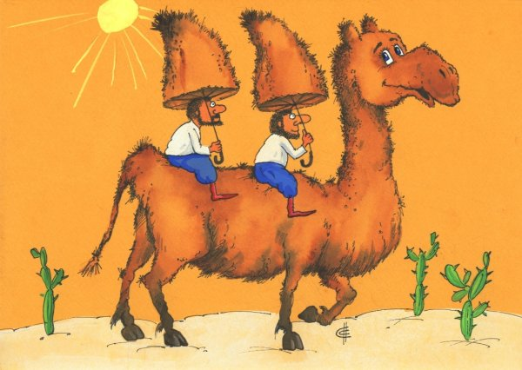

Сірникова математика
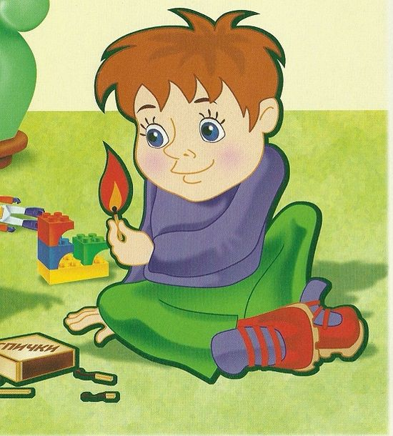
Впевнена, що мама колись неодмінно вчила вас: «Ніколи не грайтеся з сірниками!» Проте гра, яку я хочу вам запропонувати, цілком безпечна і навіть корисна. Вона обов’язково навчить вас знаходити нестандартні рішення непростих завдань.
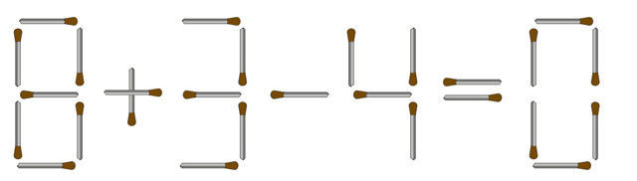
Уважно подивіться на малюнок. Числа та математичні знаки на ньому складаються з сірників. На малюнку рівність не збережена. Та варто пересунути лише один сірник, щоб рівність стала правильною.
Цікаво, що це завдання має 4 варіанти вирішення.
Два – правильні . Одне – неточне. Ще одне – для хитрунів.
Отож, вперед – підкорювати математичні вершини!

Мовна скарбничка
1. Утворити якнайбільше нових слів із букв слова магазин ( низ, зима, газ, гама) ; ведмідь (мед, мідь, дім, дід).
2. Назвати слова, які читаються однаково зліва направо і справа наліво. (Дід, біб, вів, око, зараз …).
3. Що стоїть посеред Одеси? (Звук [е] ).
4. Чого немає у вола, а є в корови, кози, коня? (Звук [к] ).
5. Чого багато має болото, менше має озеро, ще менше – море і зовсім не має річка? (Букви «о» ).
6. Яке слово складається з двох нот? (До - ля).
7. Які три частини мови мають спільний корінь? (Іменник, займенник, прийменник).
8. Які три займенники найчистіші? (Ви –ми - ти).
9. Спереду – Я, ззаду – Я, посередині – назва породи коня, а разом – назва країни. (Я-поні-я).
10. Відгадати слова.
а) Корінь мій знаходиться в «ціні»,
Префікс дай від «оклику» мені,
Суфікс – від «лінійки» чи від «зірки»,
Разом – результати перевірки. (Оцінка).
б) Корінь – з «підкладки»,
префікс – з «обшивки»,
суфікс – з «косинки»,
а все разом – для книжки. (Обкладинка).


Свято-презентація класу
«Будьмо знайомі»
Мета. Презентувати клас як єдиний дружний колектив. Розширити уявлення учнів про
школу і навчання. Розвивати творчі здібності та пізнавальні інтереси першокласників.
Виховувати почуття дружби, взаємодопомоги, бажання стати успішним учнем.

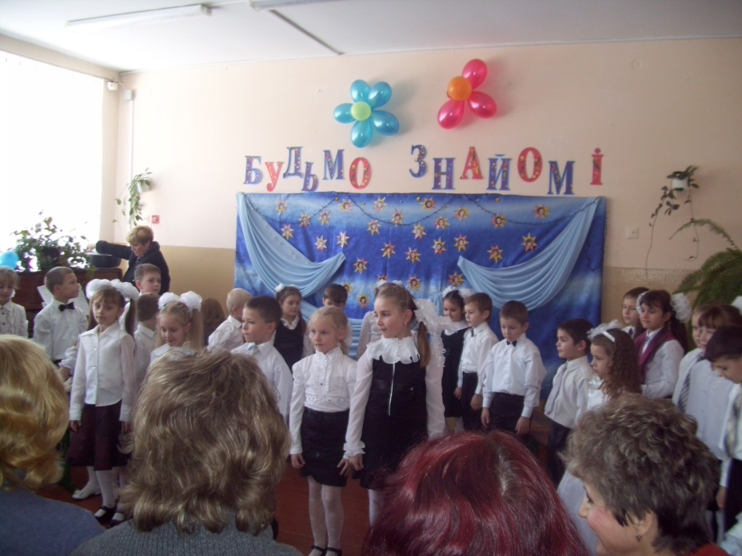
Вед.1.
Доброго дня, гості нашого свята,
Приємно, що в залі людей так багато !
Вед.2.
Доброго дня, наші друзі маленькі!
От ви вже й учні, прийшли в перший клас.
Раді вітати вас в школі, рідненькі!
Вед.1.
Щиро, з любов’ю приймаємо вас
У гомінку і веселу родину,
В нашу сім’ю, у 1 - А клас,
В світлу й чарівну дитячу країну,
Де научатимуть розуму вас.
Вед.2.
Вчителька перша взяла вас за руку
Й, наче матуся, у клас завела.
От і пішли ви успішно в науку
В щирих обіймах любові й тепла.
«Пісня першокласника»
Уч.1.
Прорекламувати себе
Ми зібрались в цій залі.
Хочем вам показати,
Якими учнями стали.
Уч.2.
Розказати, що ми знаєм,
Яких успіхів надбали,
Що ми вже не малі,
А справжні школярі!
Уч.3.
Нас 29 в класі,
Ми всі одна сім’я,
Стараємось все вчити
Від А до Я.
Всі. Від А до Я.
Уч.4.
Хлоп’ят в нас 14,
15 в нас дівчат.
Учитись на «12»
Хотіли б всі ми ?
Всі. Так!
Уч.5.
Ми прийшли, маленькі діти,
Щоб шкільні науки вчити,
Щоб уже з маленьких літ
Йти розумними у світ.
Уч.6.
Світ, який прийняв нас щиро
Років шість тому назад.
Всі були такі щасливі:
Мама, тато, старший брат
І сестричка, і бабуся,
І дідусь, і прабабуся.
Так раділа вся сім’я,
Бо на світ родився я!
Крик немовляти
Вед.1.
Ось і прийшла щаслива мить,
Дитя з’явилось і кричить:
Уч.7.
У цьому світі ось я – є!
Вед.2
І почалось життя твоє!
А ангел дивиться, радіє –
Важлива сталася подія:
На небі зіронька з’явилась -
Мале дитятко народилось.
Звучить пісня «Золота зірочка»
1. Я – зірочка Катруся. Народилася 1 березня.
2. Я – зірочка Вікуся. Народилася 8 березня.
Ми – сузір’я Риби.
3. Я – зірочка Маргаритка. Народилася 22 березня.
4. Я – зірочка Дмитрик. Народився 17 квітня.
Ми – Овни.
5. Я – зірочка Віталік. Народився 27 квітня.
6. Я – зірочка Аня.
7. А я – зірочка Женя.
Ми народилися 17 травня.
Ми всі – сузір’я Телець.
8. Я – зірочка Юлечка. Народилася 26 травня у сузір’ї Близнят.
Уч.1.
Весною всі ми народились,
Коли земля від сну збудилась.
Ми дуже любим малювати.
Ось подарунок наш на свято.
Діти показують малюнки
Звучить мелодія
Уч.2.
Запрошуєм на вернісаж,
Відкрили ми його для вас.
Погляньте, тут кругом весна,
Весела, світла, осяйна.
Уч.1.
Ось тут вже проліски цвітуть,
А тут дощі рясні ідуть.
На цій картині сніг розтав,
На сонечку струмок заграв.
Уч.2.
А тут бездонні небеса,
Усе розквітло, скрізь краса!
Така краса! Такий пейзаж!
Ходіть до нас на вернісаж!

9. Я – зірочка Катруся. Народилася 11 липня у сузір’ї Рака.
10. Я – зірочка Володя. Народився 26 липня.
11. Я – зірочка Женя. Народилася 1 серпня.
12. Я – зірочка Софійка. Народилася 4 серпня.
13. Я – зірочка Лада. Народилася 9 серпня.
14. Я – зірочка Наталочка. Народилася 10 серпня.
15. Я – зірочка Саша. Народився 11 серпня.
16. Я – зірочка Вікуся. Народилася 14 серпня.
17. Я – зірочка Тарасик. Народився 18 серпня.
Ми всі – Леви. Гр-р-р…
Уч.1.
Літо – радісна пора,
Літу рада дітвора.
Уч.2.
Літо – це купання в річці,
Загорання на травичці.
Уч.3.
А як дощик накрапає,
Пісеньку йому співаєм.
Пісня «Дощик»
18. Я – зірочка Валентин. Народився 3 вересня.
19. Я – зірочка Денис. Народився 4 вересня.
Ми – із сузір’я Діви.
20. Я – зірочка Артур. Народився 12 жовтня.
21. Я – зірочка Любчик. Народився 15 жовтня.
Ми – Терези.
22. Я – зірочка Денис. Народився 30 жовтня у сузір’ї Скорпіона.
Уч.1.
Всі ми хлопці – просто клас!
Вчителі вже знають нас.
Поспішаємо до школи,
Бо тут довгі коридори.
Уч.2
Любим бігати, скакати
І в цікаві ігри грати.
Наче півні ми стрибаєм,
Один одного штовхаєм.
Гра «Півні»
Звучить весела мелодія
23. Я – зірочка Віталік. Народився 12 грудня.
24. Я – зірочка Марічка. Народилася 16 грудня.
Ми – сузір’я Стрільця.
25. Я – зірочка Настуся. Народилася 29 грудня.
26. Я – зірочка Іринка. Народилася 12 січня.
Ми – із сузір’я Козерога.
27. Я – зірочка Максим. Народився 27 січня.
28. Я – теж зірочка Максим.
29. А я – зірочка Андрійко.
Ми народилися 29 січня.
Ми – Водолії.
Уч.1.
Зима! Зима! Усякий знає:
Вона холодною буває.
Уч.2.
От випав сніг. Яка обнова!
Зима тоді така казкова!
Уч.3.
Міста чистенькі, білі села –
Зима морозна і весела.
Уч.4.
Зима пухка і білосніжна.
Кружляють вальс сніжинки ніжні.
Танець сніжинок
Вед.1.
Всі сузір’я небо запалило,
Землю всю навколо освітило,
Діточок-зірочок привітало,
На щасливу долю їм в житті вказало.
Вед.2.
Ішли роки, ви підростали
І на шкільну стежину стали.
Зустріла школа радо вас,
Ви всі прийшли у 1 клас.
Уч. 8.
День погожий, день веселий,
Небо – золото і синь.
Дуже гарна третя школа
В центрі Калуша стоїть.
Уч.9.
На базарі, в магазинах
Знають точно, на зубок,
Якщо тихо в нашій школі,
Значить там іде урок!
Уч.10.
«Школа, - вчителька казала,-
Це не просто гарний дім,
І не просто класи, зали –
Тут знання дають усім.
Уч.11.
Тут навчають нас писати,
Малювати і читати,
На уроці не лінитись,
Не дрімати, а трудитись.
Уч.12.
На уроках все цікаво,
І вони проходять жваво.
Та перерви все ж цінніші –
На перервах веселіше!
Уч.13.
Все цікаво, все важливо…
Правду кажуть: «Школа – диво!»
А ще кажуть: «Вчись та вчись!»
Може й звикну я колись.
Уч.14.
Школа – диво, кожен знає,
Та тут іграшок немає,
А мені кортить погратись,
На машинках позмагатись.
Уч.15.
Як були ми малюки,
Грали в ігри залюбки.
Добре у садку малятам –
Кожен день життя, як свято.
Пісня «Малюки»
Малюк 1.
Я в садочку як гуляв,
То машинку поламав.
Не хотів її ламати,
Спробував лиш розібрати.
Розібрати – розібрав,
А назад уже не склав.
Мама й та не розібралась.
Так машинка й поламалась.
Малюк 2.
А я з «Лего» склав машину,
Кузов виклав і кабіну.
Все вже скласти я умію –
Стать конструктором я мрію!
Малюк 3.
От хвалько! Далеко піде!
А машина ж та не їде!
В ній моторчика немає,
Це й малятко кожне знає!
Малюк 4.
А я ляльку одягаю,
Вдома трішки вишиваю,
І для Барбі одяг шию,
Після себе посуд мию.
Малюк 5.
А я в хаті підмітаю
І усі вже букви знаю.
Не лінуюся ніколи,
Незабаром йду до школи.
Малюк 6.
Я до школи теж збираюсь,
У книжках вже розбираюсь.
Букви у слова складаю
Й математику всю знаю!
Малюк 3.
Ой, знавець! Таке сказати!
Що, умієш додавати,
Віднімати і ділити?
Як так можна говорити!
Мудра голово, скажи:
Скільки буде два плюс три?
Малюк 5.
Як він може це сказати,
Як не вміє додавати!
Це ж Василько, наш пустун,
Всім відомий вередун.
Малюк 6.
От і вмію. Всім на злість.
Три плюс два, то буде шість!
Малюк 3.
Ха-ха-ха! Таке сказать!
Три плюс два, то буде п’ять!
Малюк 1.
Годі, годі, не сваріться,
П’ять чи шість, яка різниця?
От як піде він до школи,
Не помилиться ніколи.
Малюк 3.
Завелися! Школа! Школа!
Не піду туди ніколи!
Граємося тут в пісочку,
Добре всім нам у садочку!
Не люблю читать, писати,
Я і так все зможу взнати!
Включиш телик – все розкажуть,
І пояснять, і покажуть…
Малюк 5.
Ну ти, Петрику, пустий,
Хоч великий, а тупий!
Так не можна говорити.
Нам без школи не прожити.
Малюк 4.
Діти в школу йдуть щодня,
бо вона дає знання.
Бачиш? Діти у дворі –
Йдуть додому школярі.
Звучить весела мелодія
Уч.16.
Справи як у вас, малята,
Всім знайомі дошкільнята!
Що в садочку ви робили?
Малювали чи ліпили?
Малюк 1.
Як завжди, усе так само.
Вранці привели нас мами.
Ми поспали і поїли,
Поспівали, поліпили…
Малюк 2.
Як у школі? Розкажіть!
Та скоріше, не тягніть!
Покажіть нам, що писали!
Чи задачу розв’язали?
Уч.17.
Цілий день ми так старались,
Вчитись добре намагались.
І читали, і писали,
І по нотах поспівали.
Уч.16.
Ще навчали нас культури,
Ми були на фізкультурі…
Так стомились ручки й ніжки,
Дайте нам погратись трішки.
Мати.
Що це ви в нових штанцях
Повзаєте по дворах?
Ви тепер дорослі діти,
Досить у піску сидіти!
От яка батькам морока…
Йдіть додому за уроки!
Досить з малюками грати,
Все беріть і йдіть до хати…
Малюк 3.
Школа – це важка робота,
Тому в школу й неохота.
Хоч перерви там, як свято!
Можна бігати й стрибати!
Малюк 4.
А я хочу неодмінно!
Й буду вчитися відмінно!
Тільки треба з перших днів
Завжди слухать вчителів.
Уч.17.
В нашій школі вчителі –
Кращі люди на Землі!
Вчителів у нас багато,
Їх вітаємо на святі!
Звучить пісня «Школа – радісний дім».
Уч.18.
Однокласниками стали,
В класі першому вчимось.
Всіх нас учнями назвали.
Ми тепер великі! Ось!
Уч.19.
Тож шкільну науку гризти
Доведеться школярам.
Тобто кашу разом їсти
Треба буде довго нам.
Уч.20.
А тому нас ще назвали
Однокашниками всіх.
Щоб завжди між нас лунали
Добре слово й щирий сміх!
Вед.1.
Щоб разом пізнавать шкільні науки,
Ви зараз приготуйтесь, не спішіть.
Великі ложки всі візьміть у руки
І їжте, друзі, кашу від душі!
Мати 1.
До схід сонця раненько вставала,
У трьох водах крупу вимивала,
На жаркому вогні кашу варила,
Щоб була у наших дітей сила.
Щоб ви гарно навчались
І добра набирались.
Мати 2.
Хто скільки з’їсть крупинок,
Той матиме стільки відмінних оцінок!
Ложки діставайте, з Богом починайте!
Смачного!
Звучить музика. Матері пригощають дітей кашею.
Вед. 2
Ну, а зараз в казку зазирнемо.
Знаємо, що хтось прийшов до нас.
Тож тепер дивитися почнемо,
Хто там є. Заходьте! В добрий час!
Вбігають звірята.
Лисичка.
Аж у лісі чути, як тут пахне каша.
Чого такий у школі аромат?
Така хороша, діти, школа ваша…
До себе ви не приймете звірят?
Зайчик.
У вас так гарно, тепло і безпечно,
Що я також прийшов би в перший клас.
Учився б я старанно, безперечно.
Такої школи ще немає в нас.
Ведмедик.
І я б не став барліг собі мостити,
Бо в школі у теплі всю б зиму жив.
Дозвольте і мені сюди ходити,
Я б тут співав і всі уроки вчив.
Вед.1.
Ну, що? Приймете, діти, їх до школи?
Хай разом з вами в класі посидять.
Вони не будуть заважати вам ніколи
Й порядки наші будуть поважать.
Що, візьмете до себе цих звірят?
Діти. Так!
Звучить музика. На сцену «влітає» на мітлі Баба Яга.
Баба Яга.
Ах, ось ви де! А я їх скрізь шукаю.
За цілий день вже збилася із ніг!
По всіх кущах, по норах заглядаю
І до ведмедя лазила в барліг.
А їх нема, вони втекли зі школи
До каші і до людських дітлахів.
Ану додому! Й більше щоб ніколи
Зі свого лісу йти ніхто не смів!
Вам треба в лісі вчитись виживати,
Природу рідну звірям слід вивчать!
Сліди і запахи, стежки потрібно знати,
А не по людських школах мандрувать!
Додому всі! До лісової школи!
А то втекли, покинули свій клас!
У ліс ідіть. І більше щоб ніколи
Яга-Бабуся не шукала вас!
Звірята виходять похнюплені, а Баба Яга підганяє їх мітлою.
Вед.2.
Звірятам теж науки треба знати,
Сліди і запахи, і звуків - цілий світ!
Маля своє там научає мати,
Що треба знати, а чого – не слід.
Вед.1.
А от людина мислити спроможна,
Тому то вас наукам іншим вчать.
І як себе вести, й чого робить не можна
Людська дитина мусить добре знать.
Вед.2.
Тому весь вік навчається людина
І відкриває все нові світи.
І мудро мислити завжди вона повинна,
І в ногу з часом по Землі іти.
Вед.1.
Тож ми приймаємо вас у шкільну родину,
Бо рідна школа – це дитячий світ.
В житті вона, як зірочка єдина,
Що буде гріти і на схилі літ.
Вед.2.
При вході в школу кожен хай всміхнеться,
Тут наш дитячий і юнацький час.
А на завершення хай щира пісня ллється
Про рідну школу. І вона – для вас!

Звучить пісня «Школа»



